多态例子

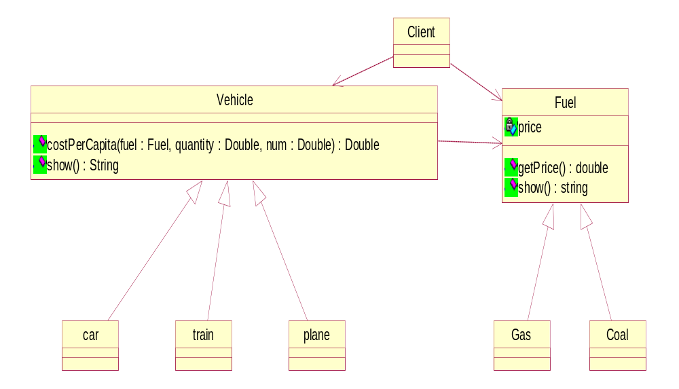
void main(){
Vehicle *pv;
Fuel *pf;
int I,choice;
Vehicle* v[3];
//选择交通工具
v[0]=new Car;
v[1]=new Train;
v[2]=new Plane;
for(i=0;i<3;i++){
cout<<i<<”:”<<v[i]->show()<<endl;
}
cin>>choice;
pv=v[choice];
//选择燃料
Fuel *f[2];
f[0]=new Gas;
f[1]=new Coal;
for(i=0;i<2;i++){
cout<<i<<”:”<<f[i]->show()<<endl;
}
cin>>choice;
pf=f[choice];
//调用交通工具，使用对应燃料
double qiantity,number; //燃料数量，人数
cin>> qiantity>>number;
pv-> costPerCapita(pf, qiantity,number);
}

